Лабораторная работа №2
Моделирование движения небесных тел и заряженных частиц

 | Краткие сведения  (движение небесных тел и заряженных частиц)

Движение небесных тел. Рассмотрим модель движения космического тела (планеты, кометы, спутника) под действием силы всемирного тяготения в гравитационном поле, создаваемом телом с многократно большей массой.

Входные параметры модели:
• масса «большого» тела;
• начальные координаты «малого» тела, движение которого изучается;
• начальная скорость «малого» тела.

В системе координат, начало которой привязано к «большому» телу, дифференциальные уравнения модели имеют вид

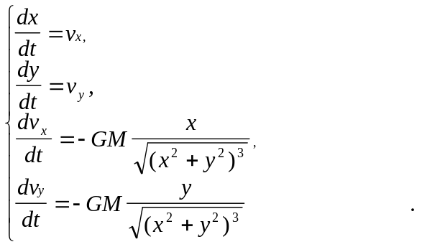 (7.13)

Они получаются из второго закона Ньютона и закона всемирного тяготения. G = 6,67. 10⁻¹¹ м³/кг с² ⎯ гравитационная постоянная.

Движение заряженных частиц. Рассмотрим модель движения заряженной частицы в кулоновском поле другой заряженной частицы, положение которой фиксировано.

Входные параметры модели:
• q и Q ⎯ соответственно заряды движущейся и закрепленной частиц;
• m ⎯ масса движущейся частицы;
• начальные координаты движущейся частицы;
• начальная скорость движущейся частицы.

В системе координат, начало которой привязано к «большому» телу, дифференциальные уравнения модели имеют вид

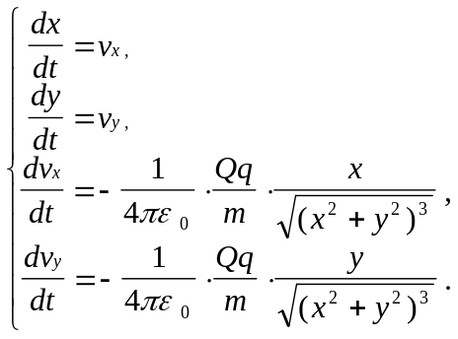 (7.14)

Они получаются из второго закона Ньютона и закона Кулона. 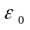 = 0,85 . 10⁻¹² ф/м ⎯ электрическая постоянная. Знак “−” в двух последних уравнениях соответствует разноименно заряженным частицам; в случае одноименных зарядов он меняется на “+”.

Взаимные движения разноименно заряженных частиц и движения двух небесных тел качественно очень схожи (это становится совершенно очевидно после обезразмеривания уравнений (7.13) и (7.14)).

 | Контрольные вопросы  (движение небесных тел и заряженных частиц)

- Как формулируется закон всемирного тяготения?
- Как формулируется закон Кулона?

 | Темы для рефератов  (движение небесных тел и заряженных частиц)

- Движение небесных тел. Задача двух тел. Возмущения. Задача трех тел.

 | Темы семинарских занятий  (движение небесных тел и заряженных частиц)

- Движение небесных тел. Закон всемирного тяготения. Законы Кеплера.
- Закон Кулона. Единицы измерения электрических величин. Характеристики электрического поля.

 | Лабораторная работа  (моделирование движения небесных тел и заряженных частиц)

Общие рекомендации

- Целесообразно до начала компьютерной реализации модели провести обезразмеривание переменных, входящих в уравнения, выявить безразмерные комбинации параметров модели и дальнейшие действия производить в безразмерных величинах.
- Необходим контроль точности результатов и устойчивости применяемого численного метода. Для этого достаточно ограничиться эмпирическими приемами (например, сопоставлением решений, полученных с несколькими разными шагами по времени).
- Целесообразно применять для моделирования стандартные методы интегрирования систем дифференциальных уравнений, описанные в математической литературе. Простейшие методы (метод Эйлера) часто бывают неустойчивы и их применение ведет к лишнему расходу времени.
- Результаты моделирования следует выводить на экран компьютера в следующих видах: таблицы зависимостей перемещения и скорости от времени, графики этих зависимостей, траектории. Желательны динамические иллюстрации движения тел (скажем, изображение движений по траекториям в некотором условном масштабе времени через равные промежутки). Уместны звуковые сигналы (одни — в критические моменты для моделируемого движения, другие — через некоторый фиксированный отрезок пройденного пути и т.д.).
- При выводе результатов в табличном виде следует учитывать, что соответствующий шаг по времени не имеет практически ничего общего с шагом интегрирования и определяется удобством и достаточной полнотой для восприятия результатов на экране. Экран, сплошь забитый числами, не поддается восприятию. Выводимые числа следует разумным образом форматировать, чтобы незначащие цифры практически отсутствовали.
- При выводе результатов в графической форме графики должны быть построены так, как это принято в математической литературе (с указанием того, какие величины отложены по осям, масштабами и т.д.).
- Поскольку таблицы, графики и траектории на одном экране обычно не помещаются, удобно сделать меню, в котором пользователь выбирает желаемый в настоящий момент вид представления результатов.

Примерное время выполнения — 16 часов.

Задания к лабораторной работе

- Выписать математическую модель, определить состав набора входных параметров и их конкретные числовые значения.
- Если моделирование будет производится в безразмерных переменных (решение — на усмотрение студента и преподавателя), то произвести обезразмеривание и найти набор значений безразмерных параметров.
- Спроектировать пользовательский интерфейс программы моделирования, обращая особое внимание на формы представления результатов.
- Выбрать метод интегрирования системы дифференциальных уравнений модели, найти в библиотеке стандартных программ или разработать самостоятельно программу интегрирования с заданной точностью.
- Произвести отладку и тестирование полной программы.
- Выполнить конкретное задание из своего варианта работы.
- Качественно проанализировать результаты моделирования.
- Создать текстовый отчет по лабораторной работе, включающий:
- титульный лист (название работы, исполнитель, группа и т.д.);
- постановку задачи и описание модели;
- результаты тестирования программы;
- результаты, полученные в ходе выполнения задания (в различных формах);
- качественный анализ результатов.

Варианты

Вариант 1.
Найти траекторию полета кометы, залетевшей в Солнечную систему, у которой на расстоянии от Солнца 100 астрономических единиц (1 а.е. = 1,50.10¹¹ м ⎯ расстояние от Земли до Солнца) скорость v=10 км/с и направлена под углом α = 30^{о} к оси «комета-Солнце». Является ли эта траектория замкнутой? Если да, то сколько длится для нее период полета?

Вариант 2.
В условиях предыдущей задачи подобрать то значение угла α, при котором траектория из незамкнутой превращается в замкнутую (скорость v фиксирована).

Вариант 3.
В условиях задачи из варианта 1 подобрать то значение скорости v, при котором траектория из незамкнутой превращается в замкнутую (угол α фиксирован).

Вариант 4.
Проверить в компьютерном эксперименте выполнимость второго закона Кеплера, определяющего движение небесных тел по замкнутой траектории.

Вариант 5.
Проверить в компьютерном эксперименте выполнимость третьего закона Кеплера, определяющего движение небесных тел по замкнутой траектории.

Вариант 6.
Промоделировать траекторию движения малого космического аппарата, запускаемого с борта космической станции, относительно Земли. Запуск осуществляется путем толчка в направлении, противоположном движению станции, по касательной к ее орбите.

Вариант 7.
Промоделировать траекторию движения малого космического аппарата, запускаемого с борта космической станции, относительно Земли. Запуск осуществляется путем толчка в направлении, перпендикулярном плоскости орбиты движения станции.

Вариант 8.
Как будет выглядеть полет искусственного спутника Земли, если учесть возмущающее действие Луны?

Вариант 9.
Разработать и реализовать модель движения искусственного спутника Земли при учете воздействия на него малой постоянной силы, обусловленной «солнечным ветром». Считать, что плоскость орбиты движения спутника изначально перпендикулярна «солнечному ветру».

Вариант 10.
Считая, что движение Луны вокруг Земли происходит практически по круговой орбите, проанализировать воздействие на эту орбиту со стороны Солнца для малого участка движения, на котором плоскость орбиты перпендикулярна оси «Солнце-Земля».

Вариант 11.
Проанализировать особенности движения искусственного спутника Земли, движущегося по практически круговой орбите на высоте порядка 300 км, связанные с малым сопротивлением атмосферы.

Вариант 12.
Проанализировать изменение круговой орбиты астероида, движущегося вокруг Солнца, под влиянием вулканического выброса с его поверхности.

Вариант 13.
Найти траекторию движения тела массой 1 г., несущего заряд величиной q=1.10⁻² к, в поле заряда величиной Q = 5 .10⁻² к. Начальное расстояние между зарядами 1 м, начальная скорость равна 1.10⁻¹ м/с и направлена под углом 30^{о} к оси, соединяющей заряды. Провести моделирование для случая зарядов одного знака.

Вариант 14.
В условиях предыдущей задачи провести моделирование для случая зарядов разных знаков.

Вариант 15.
Разработать модель движения практически невесомой заряженной частицы в электрическом поле, созданном системой нескольких фиксированных в пространстве заряженных тел, в случае, когда заряженные тела находятся в одной плоскости и в ней же находится движущаяся частица.

Вариант 16.
То же, что и в предыдущем варианте, но частица находится вне плоскости расположения зарядов; ее начальная скорость перпендикулярна этой плоскости.

Вариант 17.
Имеется неподвижная заряженная частица с зарядом Q и экран (см. рис.7.2). В точке А экрана находится мишень. При каких соотношениях величины начальной скорости v₀ движущейся частицы (заряд q) и угла прицеливания α она попадет в мишень? Расстояния обозначены на рисунке. Заряды частиц ⎯ разных знаков.

q
А
Q
α
v₀
d
a
c

Рис. 7.2. К задаче варианта 17

Вариант 18.
То же условие, что и предыдущей задаче, но расположение частиц и экрана соответствует приведенному ниже рисунку; заряды частиц имеют одинаковые знаки.

q
A
Q
α
v₀
d
a
c

Рис. 7.3. К задаче варианта 18

Вариант 19.
Промоделировать движение заряженной частицы между пластинами плоского конденсатора. Поле конденсатора считать однородным, начальная скорость частицы направлена параллельно пластинам. Частицу считать практически невесомой.

Вариант 20.
Промоделировать движение легкого (практически невесомого) заряженного тела сферической формы между горизонтальными пластинами плоского конденсатора с учетом сопротивления воздуха, находящегося между пластинами.

Вариант 21.
Легкая заряженная частица падает вертикально вниз (под влиянием силы тяжести) на одноименно заряженную пластину (начальная скорость обеспечивает движение вниз независимо от соотношения силы тяжести и силы электростатического отталкивания). Промоделировать движение частицы, считая поле, созданное пластиной, однородным.

Вариант 22.
Легкая заряженная частица влетает в однородное поле, созданное горизонтально расположенными пластинами конденсатора. Промоделировать ее траекторию, учитывая силу тяжести и электростатическую силу.

Вариант 23.
То же, что и в предыдущем варианте, но пластины конденсатора расположены вертикально.

Вариант 24.
То же, что и в варианте 22, то пластины конденсатора расположены наклонно.

 | Дополнительная литература  (движение небесных тел в и заряженных частиц)

- Гулд Х., Тобочник Я. Компьютерное моделирование в физике: Пер.с англ. Т.1,2. — М.: Мир, 1990.
- Калашников С.Г. Электричество. — М.: Наука, 1977.

- Левантовский В.И. Механика космического полета. М.: Наука, 1970.
- Сивухин Д.В. Общий курс физики. В 5 томах. Т.1,35. — М.: Наука, 1974.
- Савельев И.В. Курс общей физики. В 3 томах. Т.1,2. — М., Наука, 1977.
- Стрелков С.П. Механика. — М.: Наука, 1975.
- Хайкин С.Э. Физические основы механики. — М.: Наука, 1976.

